**المبادرة تستمر حتى يوم السبت**

**إقبال كبير على مراكز التسوّق والمحلات التجارية في دبي مع انطلاق "3 أيام من التخفيضات الكبرى"**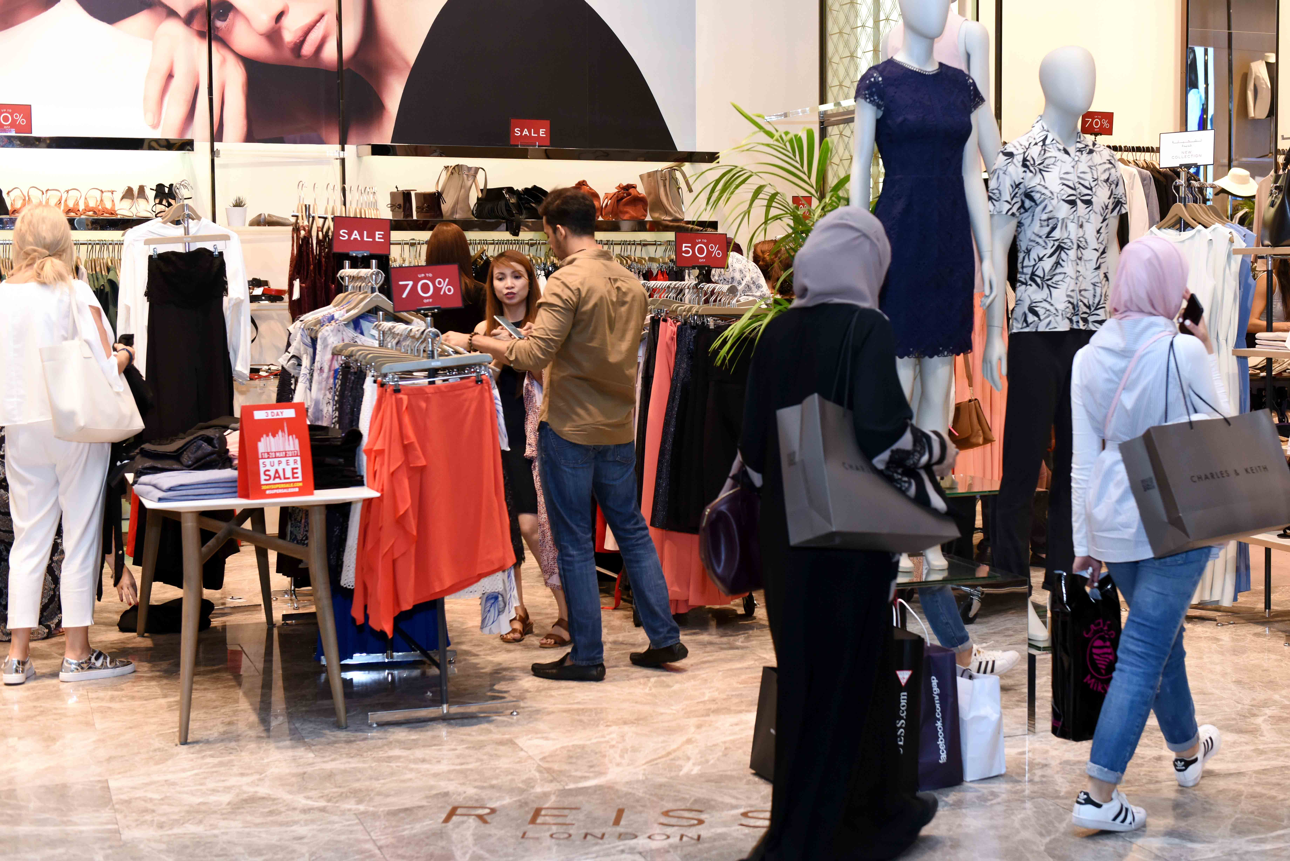

**دبي، 18مايو2017:** شهدت مراكز التسوّق والمحلات التجارية المشاركة في مبادرة "3 أيام من التخفيضات الكبرى" التي انطلقت الخميس 18 مايو وتستمر حتى يوم السبت 20 مايو، إقبالا كبيراً منذ الساعات الأولى لافتتاح المراكز والمحلات، وذلك سعياً من المتسوّقين لشراء مستلزماتهم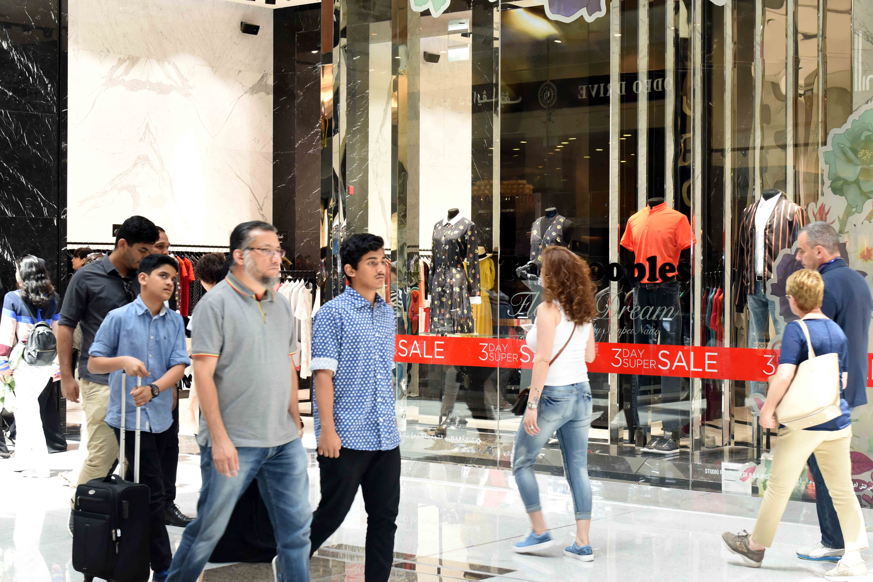

من أكثر من 1000 محل تجاري تعرض بضائع مختلفة لحوالي 250 علامة تجارية عالمية وبنسب تخفيضات تتراوح ما بين 30 و90%.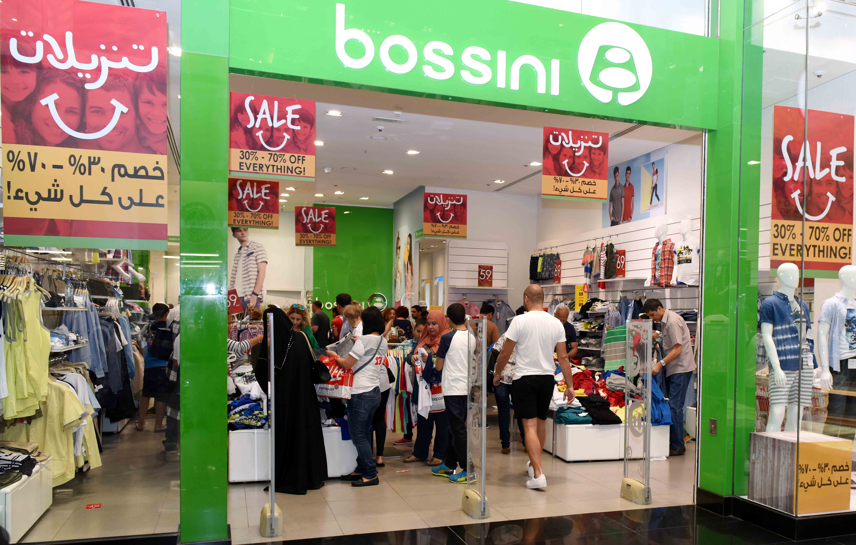

وأتاحت هذه المبادرة التي تنظمها مؤسسة دبي للمهرجانات والتجزئة، إحدى مؤسسات دائرة السياحة والتسويق التجاري بدبي "دبي للسياحة" لعشّاق التسوّق أن يقتنوا منتجات تحمل أسماء علامات عالمية شهيرة بأسعار منافسة، لاسيما في الوقت الذي ينتظر فيه الناس حلول شهر رمضان، وعيد الفطر ، كذلك الإجازة الصيفية. حيث بإمكانهم شراء مستلزماتهم من الملابس، والأحذية، والحقائب، والإكسسوارات، والساعات والعطور ، والأدوات المنزلية، والمفروشات وغيرها.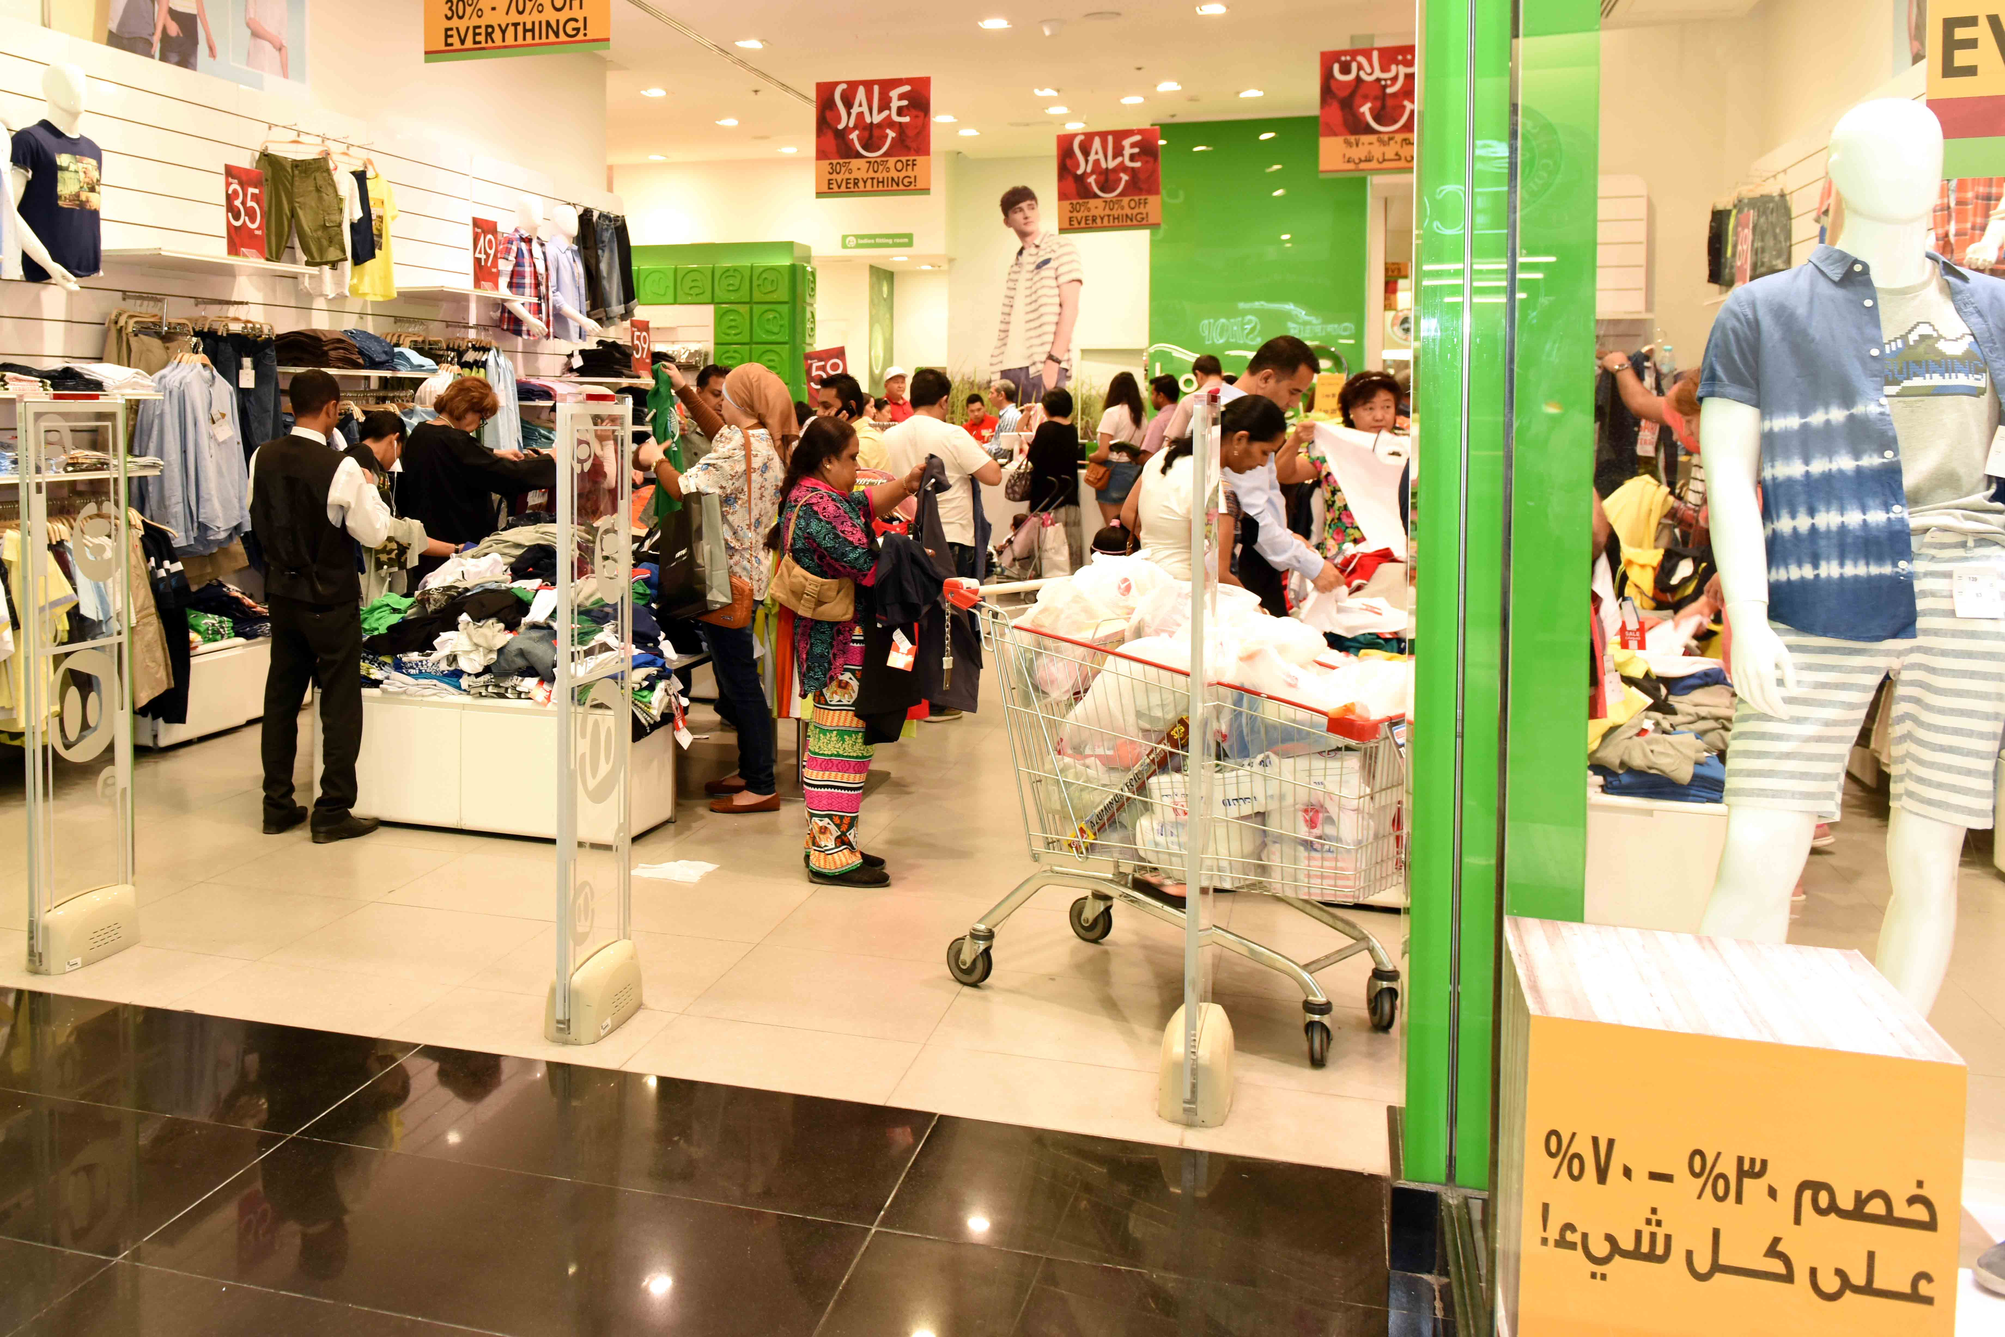

وتشارك العديد من العلامات التجارية في هذه المبادرة ومن بينها: ألدو، الجابر للبصريات، بوسيني، كاربيسا، كريت آند باريل، تشارلز آند كيث، ديسيغوال، ايكو، غاليري لافاييت، كاب، ناين ويست، أوكيدي، كوتش، بورشه ديزاين، ريفولي، روبيرتو كافالي، شو مارت، ستيفن مادين، ثنك كيتشن وغيرها المئات من العلامات التجارية العالمية الأخرى. فيما تعرض بعض العلامات التجارية مثل بالمان، وبلانكو وديزني فاشن وفوريفر 21 وأم آند كو ولا سينزا ولويس فيرود وفيرو مودا وآي ديزاين ومارلين فيرنيتشر تخفيضات هائلة تصل إلى 90% خلال هذه الأيام. يمكن الاطلاع على قائمة العلامات التجارية المشاركة في المبادرة عبر زيارة الموقع الإلكتروني [www.3daysupersale.com](http://www.3daysupersale.com)، أو التواصل بدائرة السياحة والتسويق التجاري "دبي للسياحة" على رقم الهاتف 60055 5559.

**-انتهى-**

**لمحة عن دائرة السياحة والتسويق التجاري بدبي (دبي للسياحة):**

تتمثّل رسالة دبي للسياحة إلى جانب رؤيتها المطلقة التي ترمي إلى ترسيخ مكانة دبي لتصبح المدينة والمحور التجاري الأكثر زيارة في العالم في زيادة الوعي بمكانة دبي كوجهة سياحية للزوّار من جميع أنحاء العالم واستقطاب السياح والاستثمارات الداخلية إلى الإمارة.

دبي للسياحة هي الجهة الرئيسية المسؤولة عن التخطيط والإشراف والتطوير والتسويق السياحي في إمارة دبي، كما تعمل أيضًا على تسويق القطاع التجاري في الإمارة والترويج له؛ وتحمل على عاتقها مسؤولية ترخيص جميع الخدمات السياحية وتصنيفها، بما في ذلك المنشآت الفندقية ومنظمي الرحلات ووكلاء السفر. ويأتي على رأس العلامات التجارية والإدارات داخل "دبي للسياحة" فعاليات دبي للأعمال، وجدول فعاليات دبي، ومؤسسة دبي للمهرجانات والتجزئة.

**للمزيد من المعلومات يرجى الاتصال على:**

[**mediarelations@dubaitourism.ae**](mailto:mediarelations@dubaitourism.ae)

**0097142017682**